1. **固有npc胸像（图片）**

**男人：2种**

**女人：2种**

**小孩：2种（一男一女）**

**老爷爷：1种**

**老奶奶：两种**

1. **彩蛋npc胸像（示例）**

**Skr：**

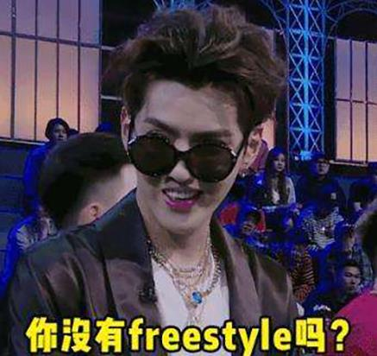

**脏话骑士V3：**

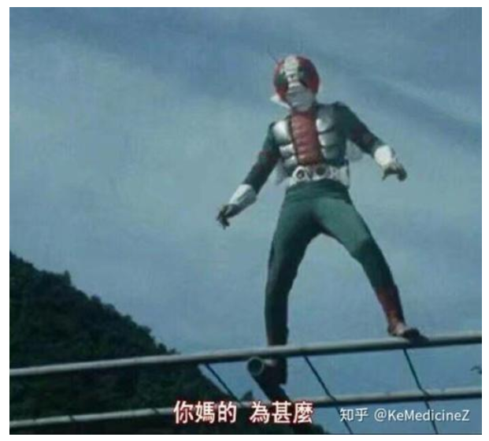

**周某人：**

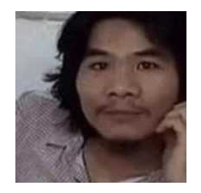

**真香王：**

IMG_256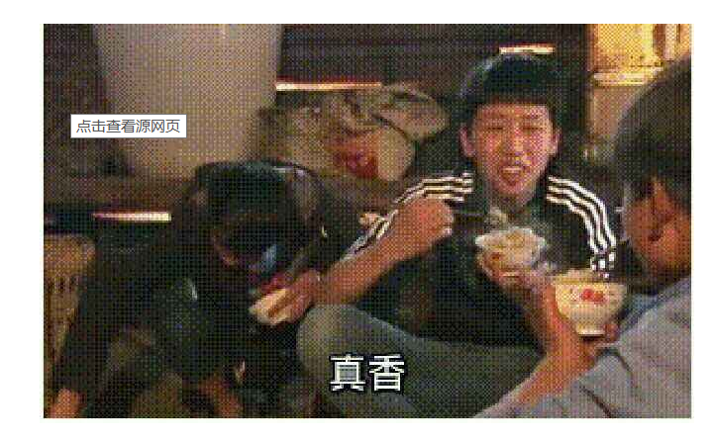

**乘务员：**

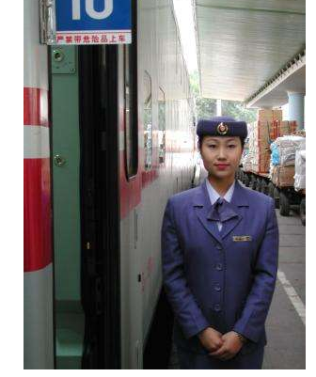

要求：2D，画风随意，可以魔性，一切从简